# Rapport technique

## a. Fonctionnalités

**1. Pour l’administrateur**

La partie gestion n’est disponible qu’à partir d’un compte disposant des droits d’administrateur.  
  
**1.1** **Création d’utilisateurs**

L’administrateur va pouvoir, à partir de la page de gestion, créer des utilisateurs avec les informations suivantes :  
  
- Nom  
- Prénom  
- Identifiant (pour la connexion)  
- Mot de passe (pour la connexion)  
- Quota (pour définir l’espace de stockage de l’utilisateur)   
  
**1.2 Modification d’utilisateurs**

L’administrateur peut modifier les informations de n’importe quel utilisateur du site. Il peut notamment modifier l’espace de stockage pour un utilisateur définit, ou encore toutes autres informations précédemment citées dans le point 1.1.

**1.3 Suppression d’utilisateurs**

L’administrateur peut supprimer n’importe quel utilisateur, ainsi que tous les fichiers et partages étant affecté à celui-ci.

**1.4 Stockage**

Comme tout autre utilisateur du site, l’administrateur a un accès complet aux fonctionnalités du site. Il peut envoyer, partager et même être destinataire d’un partage quelconque par n’importe quel utilisateur.

**2. Pour l’utilisateur**

Les utilisateurs peuvent envoyer et partager des fichiers entre eux

**2.1 Envoie de fichiers**Les utilisateurs peuvent envoyer des fichiers au format traditionnel tel que des fichiers Word, Excel ou encore des fichiers PDF etc.

**2.3 Partage de fichiers**

Chaque fichier stocké dans son espace respectif peut être partagé avec n’importe quel autre utilisateur du site.

**2.4 Les accès**

Les utilisateurs ont accès à tous les fichiers qui leurs sont partagé dans l’onglet des accès. Ils peuvent ainsi visualiser les différents fichiers mais aussi les propriétaires de ceux-ci.

**2.5 Espace personnel**

La page d’accueil permet d’avoir une visualisation complète des fichiers stockés mais aussi d’avoir l’information en temps réel de l’occupation totale sur l’espace de stockage alloué.

**3. Fonctions relative à l’interface**

L’interface permet différentes fonctionnalités pour la gestion des fichiers. Pour chaque action effectuée par l’utilisateur, des notifications apparaissent à l’écran en cas de nécessité.

**3.1 Envoi de fichiers**

Via un bouton de sélection de fichier, le navigateur ouvre une fenêtre système dans laquelle l’utilisateur devra sélectionner un fichier afin de pouvoir l’envoyer.

Une fois le fichier sélectionné, l’utilisateur peut décider d’envoyer ou non le fichier sélectionner en appuyant sur le bouton « Envoyer le fichier ».

**3.2 Partage de fichiers**

Via une sélection multiple (cases à cocher pour chaque fichier voulu) l’utilisateur peut partager plusieurs fichiers même temps à des utilisateurs qu’il choisit lui-même après avoir cliqué sur le bouton « Partager » de la page principale.

**3.4 Visualisation et suppression (Accueil)**

Sur la page d’accueil, l’utilisateur peut voir mais aussi supprimer ses fichiers. Lorsqu’il choisit de supprimer un ou plusieurs fichiers, tous les partages liés à ce ou ces fichiers sont alors supprimés.

**3.5 Visualisation et suppression (Mes partages)**

L’utilisateur peut voir, via la page « Mes partages », tous les fichiers qu’il partage. Pour chaque fichier partagé, il a la possibilité de visualiser les personnes ayant accès à son fichier, mais peut aussi supprimer le partage avec des personnes définies. Il lui suffit de les sélectionner puis, de cliquer sur le bouton « Supprimer ». Il est alors renvoyé sur la page précédente avec une notification lui confirmant cette suppression.

**3.6 Accès aux fichiers**

Via la page « Mes accès », l’utilisateur va pouvoir accéder aux fichiers auxquels d’autres utilisateurs lui ont donné l’accès, et ainsi visualiser leur contenu. Il ne peut en aucun cas interagir différemment (par exemple supprimer les fichiers partagés).

## b. Schéma de fonctionnement

Ce schéma a pour but d’imager les différentes fonctionnalités et accès possibles entre chaque page. Nous pouvons ainsi voir que la quasi-totalité des pages sont accessibles n’importe où, quel que soit la page sur laquelle nous nous trouvons.

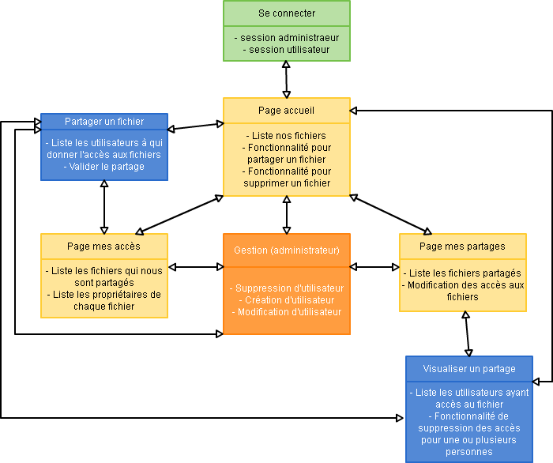

# Spécifications fonctionnelles et détaillées

## a. Dépendance entre les fonctions

Le schéma suivant présente les relations de dépendance entre les différentes fonctionnalités du site pour les différents utilisateurs. En rouge concerne uniquement la partie administrateur.

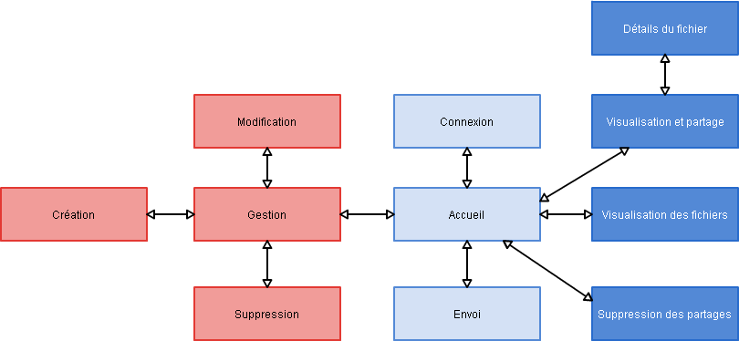

Le schéma suivant présente l’ordre de priorité des différentes fonctions. Ce schéma permettra ainsi de définir un ordre de priorité sur la création des fonctionnalités, allant de la plus importante, à la moins importante.

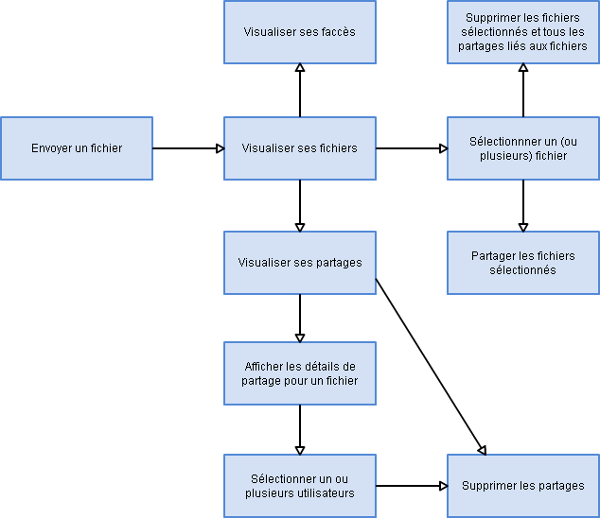

## b. Matériels et choix des technologies

Nous nous devons de sélectionner les bons outils et notamment le voire les bons langages de programmations nécessaires à la réalisation du projet. Nous tenons aussi compte des connaissances techniques actuelles pour nos développeurs.

Aucune technologie nous est imposée, le choix se tourne donc sur un point de vue logique d'une sélection du PHP du fait que ce langage soit une des bases de la programmation Web mais qu'il est aussi l'élément disposant du plus grand nombre de tutoriels, de documentations techniques ainsi que d'aides en ligne.

Envoyer/supprimer des documents et autres fonctionnalités

Nous disposons en plus du PHP, de 2 autres langages mais aussi d'un CMS qui se nomme Bootstrap et qui permet une intégration facile de CSS au site. La base de données sera une base MySQL gérée via PHPMyAdmin.

Voici un tableau récapitulatif des différents avantages et inconvénients de chaque technologie :

|  |  |  |  |  |
| --- | --- | --- | --- | --- |
|  | PHP | HTML5 | JAVASCRIPT | BOOTSTRAP |
| Avantages | +prise en main  +souplesse  +compatible tout navigateur | +Supporté par la majorité des navigateurs | +plus robuste que le PHP  +diminue la charge des serveurs | +gain de temps considérable  +grande collection de composants  +support responsive des différents écrans |
| Inconvénients | -dispose de failles sécurités non connues  -gestion de l'Unicode difficile | -nécessite des bases sures pour la mise en page du site | -programmation volumineuse (nombre de lignes à écrire) | - implique un métier d’intégrateur |

Le site sera donc majoritairement codé en PHP car c'est un langage très souple et simple d'utilisation pour la création de sites. Le choix du CSS se fait par le CMS Bootstrap car il va permettre de gagner un temps considérable sur la réalisation du design du site. Il ne nécessite pas non plus une grande connaissance du CSS et permet toutefois de modifier le CSS, ce qui nous garantit d'avoir la main sur l'aspect graphique et l'ergonomie du site.

Schéma représentatif du fonctionnement du site :

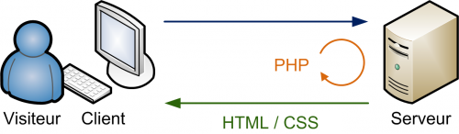

Choix du serveur

Notre solution est proposée auprès d'entreprises disposant déjà de serveurs en local, ou bien, nous offrons la possibilité d'héberger la solution sur nos serveurs, cela dépend de leur volonté de vouloir garder leurs données au sein même de leur entreprise ou alors de se délester de la charge de sécurité liée aux données.

Base de données

Comme cité précédemment, la base sera une base MySQL car principalement celle-ci est gratuite, open source et très fiable de par sa popularité et ça constante évolution. Son utilisation est extrêmement simple et permet de gérer nos données très facilement via la programmation en PHP.

Voici un schéma représentatif de la solution Web :

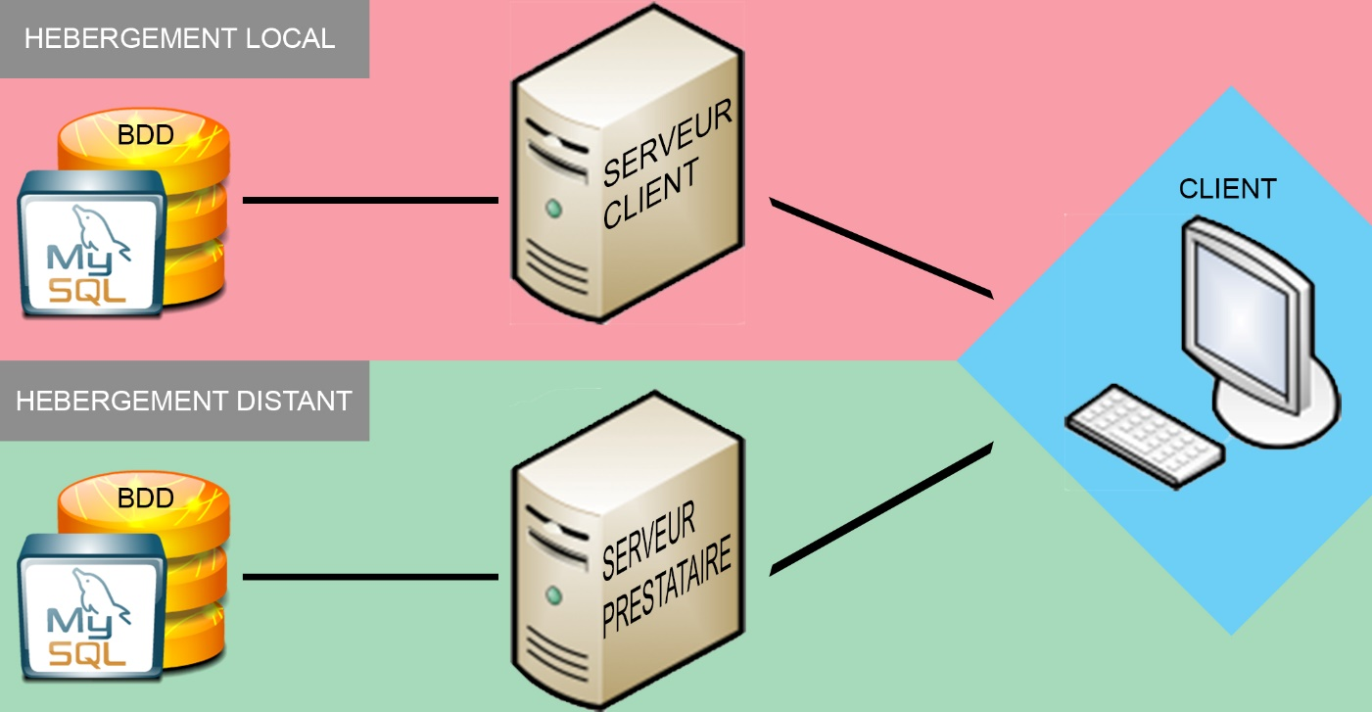

Représentation relationnelle de la base de données

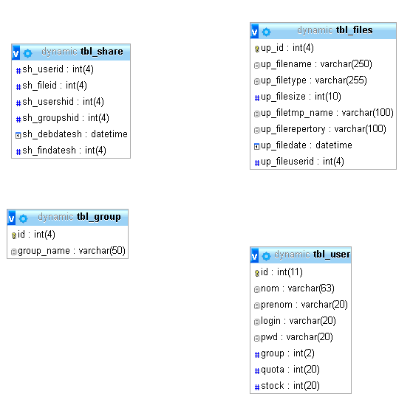

## c. Spécifications fonctionnelles

Comme nous l’avons vu précédemment, nous allons utiliser un CMS qui se nomme BOOTSTRAP pour ce qui va être de la réalisation visuelle du site. Ce CMS diminue considérablement la charge de réalisation du développeur, lui permettant d’intégrer rapidement et facilement un design moderne à son site web.  
  
Dans cette partie nous allons vous présenter ce CMS et les différentes fonctionnalités utilisées.

**1. Template (maquette)**

Voici le modèle de site que nous allons utiliser :

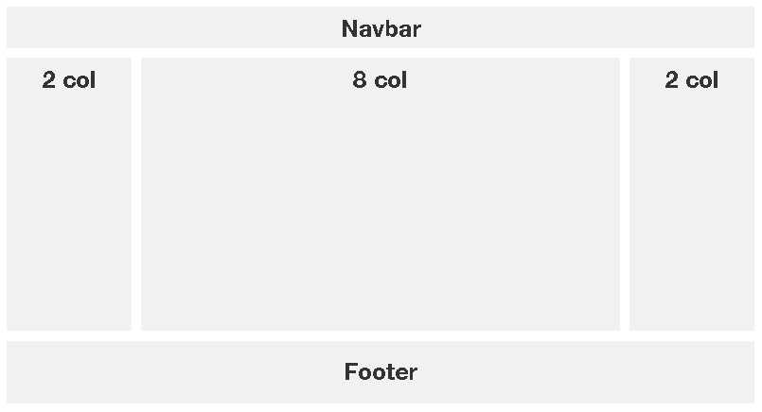

Celui-ci correspond parfaitement à ce que nous recherchons, avec, en haut, une page de navigation (Navbar) qui permettra d’accéder à n’importe quelle page du site peu importe la page sur laquelle nous nous trouvons.

Dans le corps du site, nous disposons de 3 zones, une à gauche (2 col), une au centre (plus grande : 8 col) et une à droite (2col) de dimension identique à celle de gauche, et une en pied de page (Footer).

**1.2 Intégration**

Avec le design intégré, la page se présente de la manière suivante, sans modifications :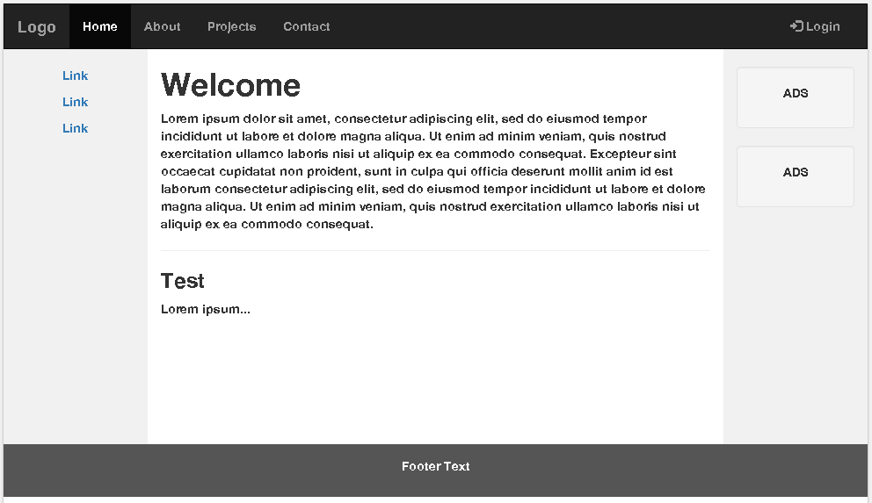

**2. Les fonctionnalités**

BOOTSTRAP permet, en plus de mettre à disposition des maquettes, de mettre en place différentes fonctionnalités visuelles. L’intérêt est que peu importe la fonctionnalité choisie, celle-ci sera parfaitement intégré au site dû à une compatibilité parfaite entre tous les composant de la solution.

**2.1 Le JQuery**

La solution BOOTSTRAP intègre des solutions de JavaScript pour le design. Cette fonctionnalité va ainsi être nécessaire pour garder un visuel agréable pour l’utilisateur suite à l’ajout de fonctionnalité n’étant pas gérées par BOOTSTRAP.

**2.2 Les boutons**

Les boutons du site disposeront de différentes couleurs, permettant à l’utilisateur d’avoir un visuel rapide sur la fonctionnalité du bouton sur lequel ils cliquent. Par exemple un bouton pour partager sera de couleur bleu, un bouton de suppression aura une couleur rouge (sauf exception sur la page d’accueil pour cause de couleur « agressive »).

En voici la maquette :



**2.3 Les liens**

Les liens vers les fichiers du site seront simplement de couleur bleu ou orange (à titre d’information) suivant sur quelle page nous nous situons. Une fois la souris sur le lien, celui-ci prends une couleur plus foncée et se souligne.

En voici un exemple :



**2.4 Les barres de progression**

Les barres de progressions permettent d’avoir un visuel rapide sur l’espace de stockage que l’utilisateur va occuper sur le disque.  
A titre d’information, la barre de progression aura un code couleur suivant l’espace occupé.

En voici la maquette :



**2.5 Les notifications**

Les notifications vont permettre pour l’utilisateur, à titre d’information via des messages d’avertissement, de savoir si une erreur est survenue, si le fichier qu’il a voulu partager ou supprimer à bien effectué ce que l’utilisateur demandait, etc. Ces messages d’avertissement apparaitront sur la page au premier plan et pourrons être fermé. Elles auront un code couleur suivant le type d’information à transmettre.   
Plan des messages et couleurs :

* En bleu : information
* En orange : avertissement
* En rouge : erreur
* En vert : validation/réussite

En voici la maquette :

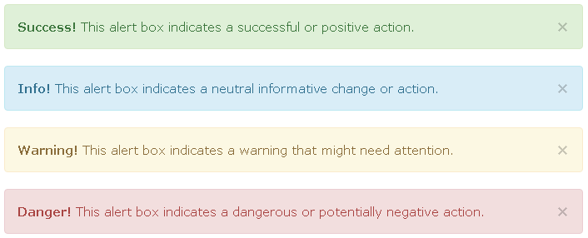

# Tests et validation

Avant un test final de l’application Web, nous avons dû tester chaque fonctionnalité de l’application une par une. La réalisation finale a été possible via une intégration croissante des fonctionnalités au fur et à mesure que celles-ci étaient opérationnelles.

La première étape a été la réalisation de l’envoi de fichier est le stockage de toutes les informations relatives, au fichier, envoyées en base de données mais aussi sur le disque, dans un dossier spécifique et unique par utilisateur. Il s’agit de l’élément premier du site, car il s’agit d’un système de cloud (stockage en ligne) par lequel l’envoi de fichier est primordial. Les premiers tests ont été réalisé sur cet envoi et l’affichage des fichiers envoyés sur la page d’accueil (on ne tient pas encore en compte des différentes sessions et profils utilisateurs). Les suivants se sont porté sur le partage avec d’autres utilisateurs et l’affichage de ces partages sur le site. Puis nous avons testé toutes les fonctionnalités relatives à la suppression de partages mais aussi de fichiers avant de nous pencher sur toutes les exceptions possibles et message d’avertissements à afficher suivant l’action faite par l’utilisateur.

Des tests de compatibilités ont été fait sur les différents navigateurs respectifs tels que Chrome, Mozilla Firefox et Internet Explorer. Les tests de compatibilité ne se sont pas arrêtés ici, nous avons testé la compatibilité de notre site avec différentes plateformes mobiles telles que les smartphones avec différentes tailles d’écran allant de 4.5 pouces à 6 pouces, mais aussi les tablettes avec des écrans allant de 8 pouces à 12 pouces. Nous avons eu des problèmes concernant la longueur de noms de fichier lorsque ceux-ci étaient affiché sur la page d’accueil, les cases à cocher disparaissaient de l’écran et nous étions obligé d’ajuster le zoom sur le navigateur mobile. Ce cas de test a été corrigé depuis. Autre problème rencontré, les nommages de fichier avec des espaces posait problème. Lorsque nous voulions consulter un fichier depuis notre espace ou les partages, nous étions redirigés vers une page d’erreur indiquant que le fichier était inexistant. Cela a été corrigé via le renommage automatique des fichiers ayant des caractères spéciaux et des espaces blancs dans leurs noms.  
  
Les rapports d’erreur ont été fait via deux testeurs externes de l’application, permettant ainsi d’avoir un point de vue différent du nôtre mais aussi un retour sur ce qui était à garder, à modifier voire à supprimer.

Les tests ont été validés par nous-même mais aussi par les rapporteurs.

# Recette

Voici le tableau récapitulatif des fonctionnalités réalisées.

|  |  |  |
| --- | --- | --- |
| FONCTIONS | ETAT | COMMENTAIRES |
|  |  |  |
| ADMINISTRATEUR |  |  |
|  |  |  |
| Gestion |  |  |
|  |  |  |
| Modification d’utilisateur |  |  |
| Création d’utilisateur |  |  |
| Suppression d’utilisateur |  |  |
|  |  |  |
| UTILISATEURS |  |  |
|  |  |  |
| Connexion |  |  |
|  |  |  |
| Connexion/Déconnexion |  |  |
| Affichage suivant droits |  |  |
|  |  |  |
| Gestion des fichiers et espace occupé |  |  |
|  |  |  |
| Envoi de fichiers |  |  |
| Partage de fichiers avec des utilisateurs |  |  |
| Partage de fichiers avec des groupes |  |  |
| Visualisation et téléchargement des fichiers depuis l’accueil |  |  |
| Visualisation des fichiers partagés |  |  |
| Visualisation des utilisateurs ayant accès à nos fichiers |  |  |
| Suppression des accès sur nos fichiers des utilisateurs |  |  |
| Suppression des partages de fichier |  |  |
| Suppression de fichiers |  |  |
| Gestion de l’espace occupé |  |  |
| Affichage en temps réel de l’espace occupé |  |  |
| Gestion des droits utilisateurs |  |  |
| Visualisation/modification des fichiers depuis le navigateur |  | Visualisation en ligne possible sur avec les images et fichiers PDF. Téléchargement obligatoire pour tout autre type de fichiers. Cause : difficulté. |
|  |  |  |
| Intégration BOOTSTRAP |  |  |
|  |  |  |
| Intégration du CMS |  |  |
| Adaptation d’affichage des éléments à l’écran |  |  |
| SUITE DU TABLEAU | | |
| FONCTIONS | ETAT | COMMENTAIRES |
|  |  |  |
| Compatibilité mobile |  |  |
| Gestion des différents messages de notification |  |  |
|  |  |  |
| Divers |  |  |
|  |  |  |
| Gestion et restriction des types de fichiers envoyés |  |  |
| Fonction pour contacter l’administrateur |  |  |
|  |  |  |

# Annexes

Page de connexion

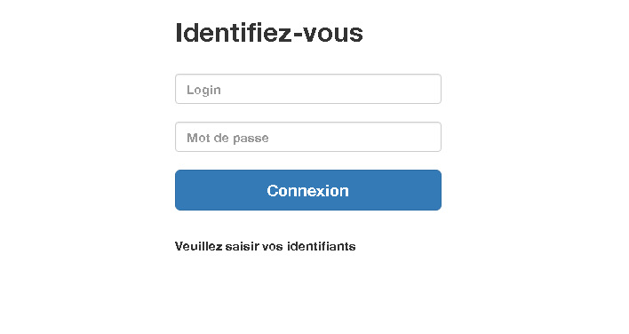

Page Accueil

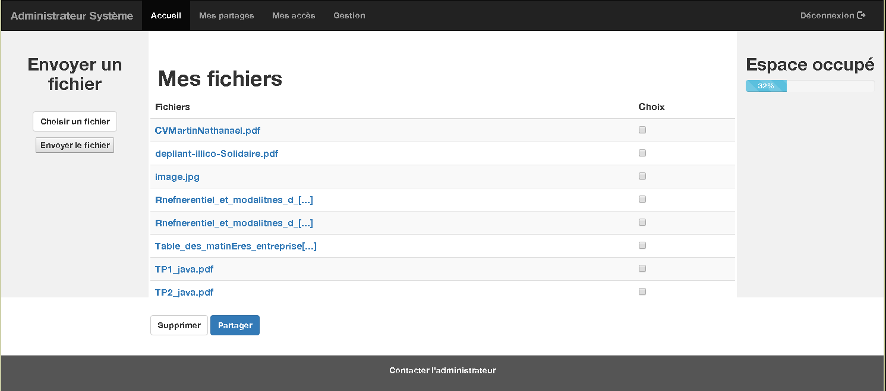

Page Mes partages

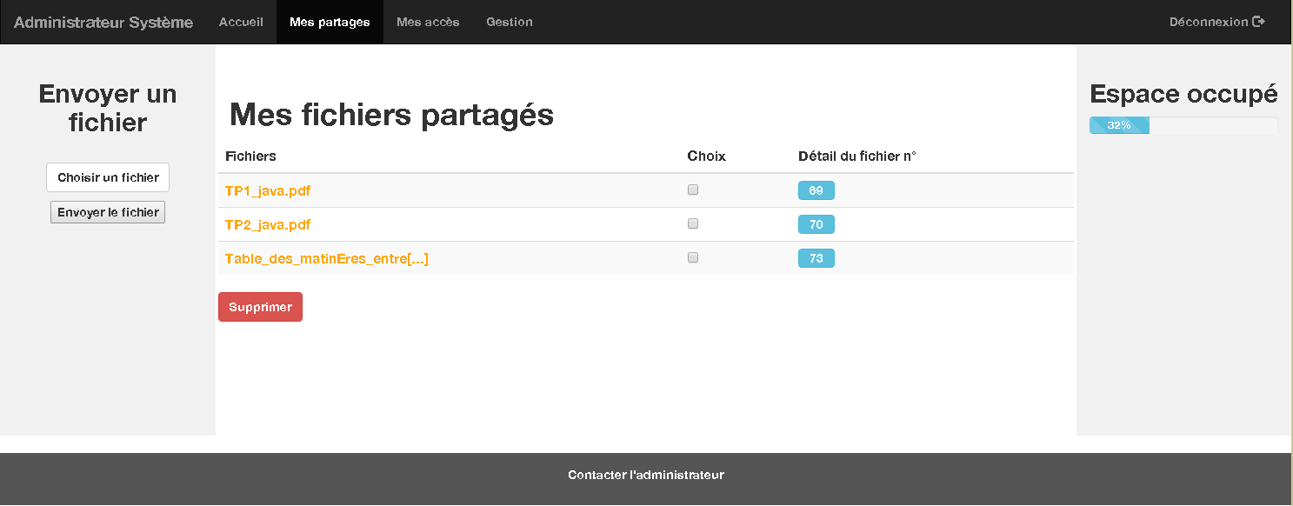

Envoi de fichier

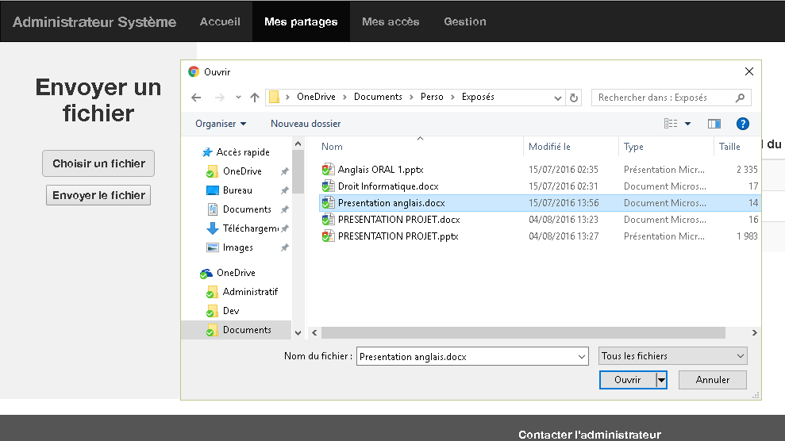

Pages des fichiers accessibles

